**Новые медицинские издания по специальностям «Педиатрия», «Стоматология», «Лечебное дело», «Фармация» и другим направлениям в электронном виде**

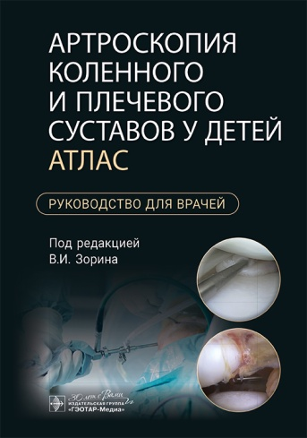**Артроскопия коленного и плечевого суставов у детей. Атлас** : руководство для врачей / под ред. В. И. Зорина. - Москва : ГЭОТАР-Медиа, 2024. - 136 с. - ISBN 978-5-9704-8414-2, DOI: 10.33029/9704-8414-2-AKS-2024-1-136. - Электронная версия доступна на сайте ЭБС "Консультант студента" : [сайт]. URL: <https://www.studentlibrary.ru/book/ISBN9785970484142.html> (дата обращения: 22.06.2024). - Режим доступа: по подписке. - Текст: электронный

Издания, посвященные артроскопии у детей и подростков, единичны, а в формате наглядных атласов отсутствуют. В связи с этим, книга в некоторой степени позволит восполнить данный пробел и будет полезной для специалистов.

В атласе представлены наиболее частые патологические состояния коленного и плечевого суставов у детей, обусловленные в первую очередь травмами и их последствиями и вызванные процессами воспалительного и опухолевого генеза. Книга состоит из двух частей, каждая из которых содержит по две главы, посвященные нормальной и патологической анатомии. В начале глав приведена общая справочная информация в краткой форме. Артроскопические фотографии дополнены пояснениями. Для максимально эффективного восприятия информации специалистами и последующей самостоятельной практики материал представлен параллельно с данными лучевой диагностики (магнитно- резонансной и компьютерной томографии).

Издание предназначено травматологам, ортопедам, детским хирургам, клиническим ординаторам.

* Ссылка на полный текст: <https://www.studentlibrary.ru/book/ISBN9785970484142.html> (дата обращения: 22.06.2024).

❓Регистрироваться в "Консультант студента" необходимо в ЛОКАЛЬНОЙ сети вуза, например, в Электронном читальном зале библиотеки

* Руководство по регистрации в электронных ресурсах - <https://www.volgmed.ru/uploads/files/2019-8/115818-registraciya_v_ebs_prepodavatelyam_aspirantam_ordinatoram_sotrudnikam.pdf>

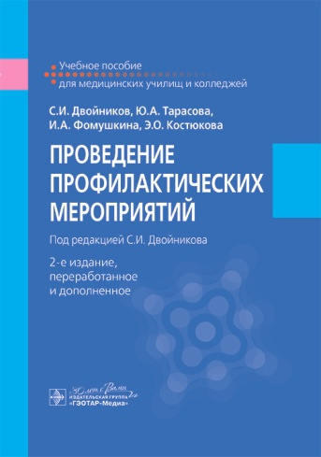**Проведение профилактических мероприятий** : учебное пособие / С. И. Двойников, Ю. А. Тарасова, И. А. Фомушкина, Э. О. Костюкова ; под ред. С. И. Двойникова. - 2-е изд., перераб. и доп. - Москва : ГЭОТАР-Медиа, 2024. - 520 с. - ISBN 978-5-9704-8610-8. - Электронная версия доступна на сайте ЭБС "Консультант студента" : [сайт]. URL: <https://www.studentlibrary.ru/book/ISBN9785970486108.html> (дата обращения: 22.06.2024). - Режим доступа: по подписке. - Текст: электронный

Цель профессионального модуля «Проведение профилактических мероприятий» — воспитание специалистов сестринского дела, обладающих стойкой положительной мотивацией ведения здорового образа жизни, а также сознательного целенаправленного обучения и воспитания населения навыкам здоровье сберегающего поведения.

Учебное пособие написано авторским коллективом, представляющим медицинские образовательные организации высшего и среднего профессионального образования. Данное пособие может быть рекомендовано в качестве основной учебной литературы в системе дополнительного профессионального образования в циклах повышения квалификации «Первичная медико-санитарная помощь», «Общая практика», «Первичная медико-профилактическая помощь населению», «Организация сестринского дела», **«Сестринское дело в педиатрии».**

* Ссылка на полный текст: <https://www.studentlibrary.ru/book/ISBN9785970486108.html> (дата обращения: 22.06.2024).

❓Регистрироваться в "Консультант студента" необходимо в ЛОКАЛЬНОЙ сети вуза, например, в Электронном читальном зале библиотеки

* Руководство по регистрации в электронных ресурсах - <https://www.volgmed.ru/uploads/files/2019-8/115818-registraciya_v_ebs_prepodavatelyam_aspirantam_ordinatoram_sotrudnikam.pdf>

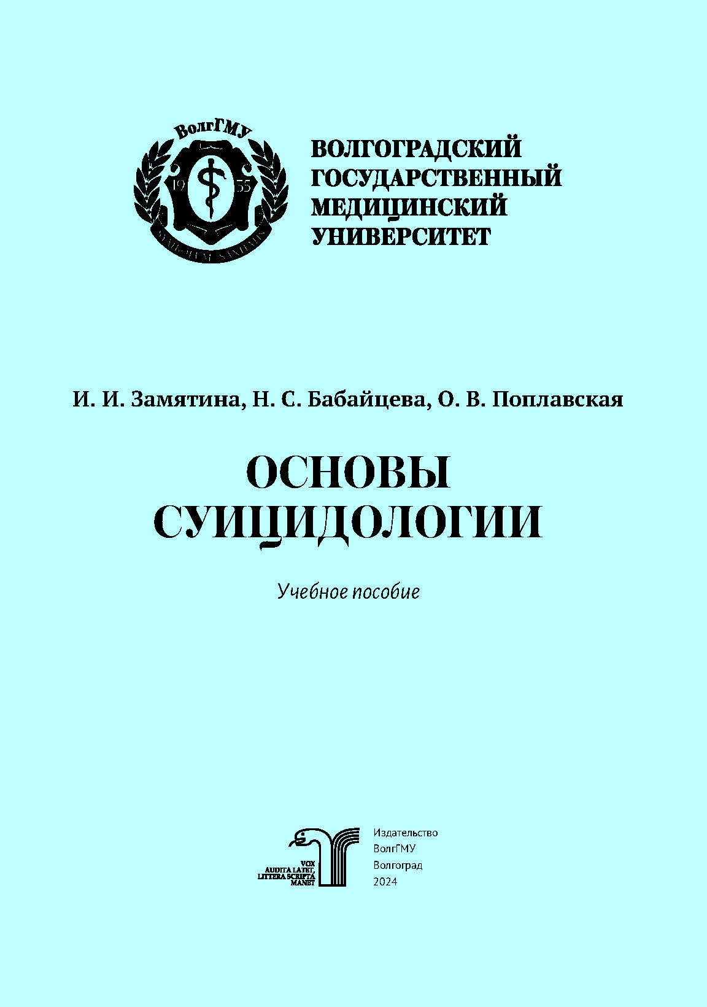**Замятина, И. И.** Роль постковидного синдрома в формировании нейропсихической дисфункции : учебное пособие / И. И. Замятина, Н. С. Бабайцева ; Министерство здравоохранения Российской Федерации, Волгоградский государственный медицинский университет. – Волгоград : Издательство ВолгГМУ, 2024. – 92 с. – Библиогр.: с. 90-91. – ISBN 978-5-9652-0979-8. – Текст (визуальный) : непосредственный // ЭБС ВолгГМУ. Издания. - URL: <http://bibl.volgmed.ru/MegaPro/UserEntry?Action=FindDocs&idb=e_volgmed&ids=1082> (дата обращения: 22.06.2024).

Учебное пособие посвящено теоретическим основам суицидологии,

принципам организации суицидологической службы в РФ, методическим ас-

пектам кризисной терапии и профилактики суицидального поведения. В ос-

нову работы были положены результаты обобщенных данных, отражающие

общепринятые подходы в современной клинической психиатрии.

Учебное пособие предназначено для студентов старших курсов специальности «**Лечебное дело**», дисциплины «Психиатрия»; специальности **«Педиатрия»**, дисциплины «Психиатрия, медицинская психология»; специальности **«Медико-профилактическое дело»**, дисциплины «Психиатрия, наркология».

* ссылка на электронную версию учебника:

<http://bibl.volgmed.ru/MegaPro/UserEntry?Action=FindDocs&idb=e_volgmed&ids=1082> (дата обращения: 11.05.2024).

❗Для получения доступа к учебному пособию, необходимо ввести: логин - ваша фамилия и пароль - номер читательского билета (правый верхний угол, кнопка "Войти"). Номер читательского билета можно уточнить в библиотеке.

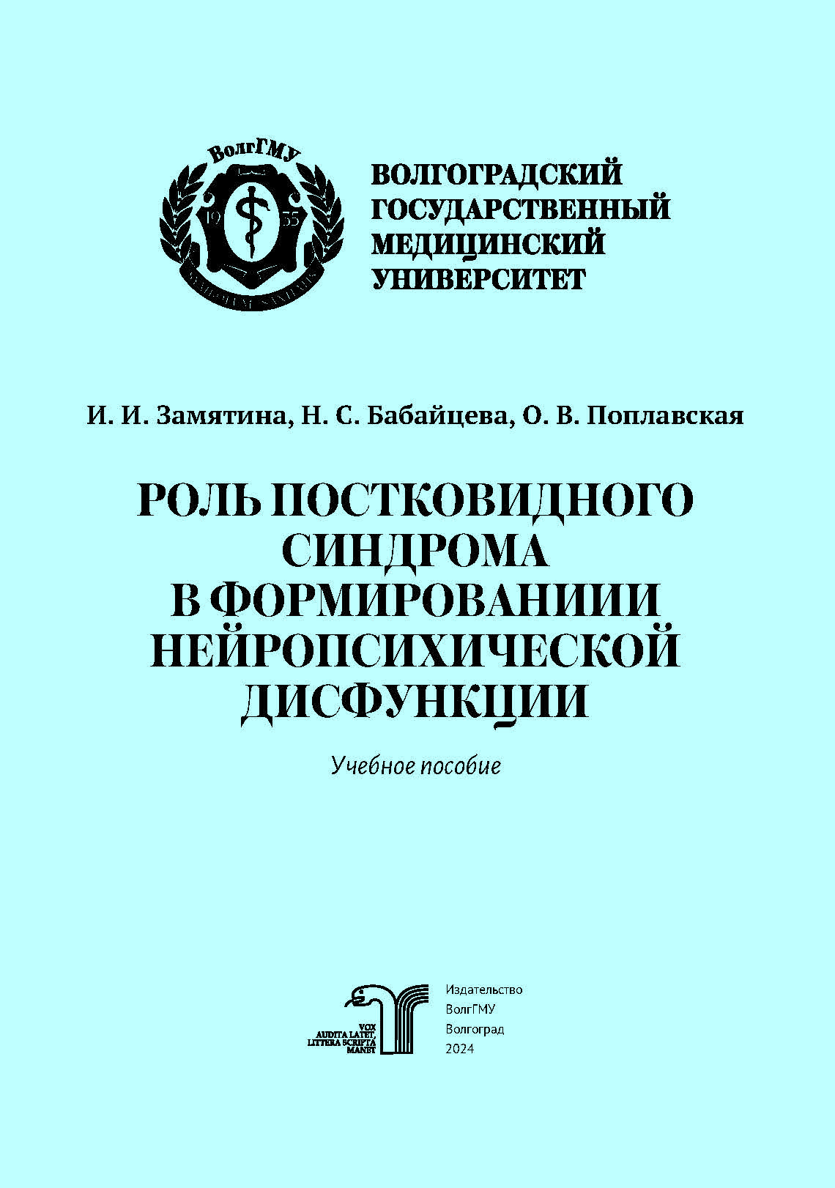**Замятина, И. И.** Роль постковидного синдрома в формировании нейропсихической дисфункции : учебное пособие / И. И. Замятина, Н. С. Бабайцева ; Министерство здравоохранения Российской Федерации, Волгоградский государственный медицинский университет. – Волгоград : Издательство ВолгГМУ, 2024. – 92 с. – Библиогр.: с. 90-91. – ISBN 978-5-9652-0979-8. – Текст (визуальный) : непосредственный // ЭБС ВолгГМУ. Издания. - URL: <http://bibl.volgmed.ru/MegaPro/UserEntry?Action=FindDocs&idb=e_volgmed&ids=1083> (дата обращения: 22.06.2024).

Учебное пособие посвящено изучению нейропсихической дисфункции, обусловленной постковидным синдромом. В основу работы положены результаты обобщенных данных, отражающих современные подходы клинической психиатрии.

Темы, изложенные в пособии, соответствуют учебному плану и программам подготовки студентов старших курсов, обучающихся по специальностям 31.05.01 **«Лечебное дело»,** 31.05.**02 «Педиатрия»,** 32.05.01 **«Медико-профилактическое дело»**, изучение материала способствует формированию основных компетенций.

* ссылка на электронную версию учебника:

<http://bibl.volgmed.ru/MegaPro/UserEntry?Action=FindDocs&idb=e_volgmed&ids=1083> (дата обращения: 11.05.2024).

* Для получения доступа к учебному пособию, необходимо ввести: логин - ваша фамилия и пароль - номер читательского билета (правый верхний угол, кнопка "Войти"). Номер читательского билета можно уточнить в библиотеке.

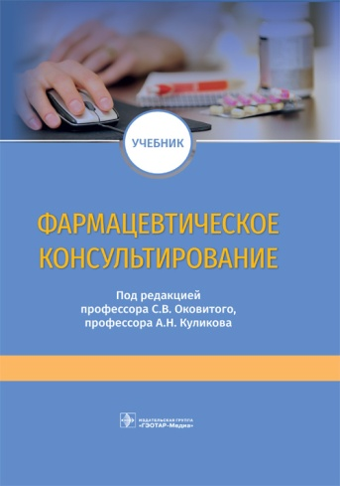**Фармацевтическое консультирование** : учебник / под ред. С. В. Оковитого, А. Н. Куликова. - Москва : ГЭОТАР-Медиа, 2024. - 208 с. - ISBN 978-5-9704-8727-3. - Текст : электронный // ЭБС "Консультант студента" : [сайт]. - URL : <https://www.studentlibrary.ru/book/ISBN9785970487273.html> (дата обращения: 22.06.2024). - Режим доступа : по подписке.

Эффективная и безопасная фармакотерапия является важной составляющей реализации концепции ответственного самолечения. Эта концепция состоит в создании условий и предпосылок к формированию у населения ответственного отношения к своему здоровью, здоровью детей и близких за счет ведения здорового образа жизни, более широкого и грамотного применения безрецептурных лекарственных средств (ОТС-препараты, от англ. over the counter) в целях профилактики или самостоятельного лечения легких недомоганий и хронических неинфекционных заболеваний при продолжении терапии, назначенной врачом.

Учебник по дисциплине «Фармацевтическое консультирование» является ключевым элементом клинической подготовки специалиста с фармацевтическим образованием, позволяющим приобрести необходимые навыки для работы с пациентами в качестве консультанта в области фармакотерапии как при врачебных назначениях, так и в рамках ответственного самолечения.

Книга предназначена студентам, обучающимся по специальности **«Фармация»,** слушателям программ послевузовского образования, а также может быть полезной всем профессионалам фармацевтической отрасли.

* Ссылка на полный текст: <https://www.studentlibrary.ru/book/ISBN9785970487273.html> (дата обращения: 22.06.2024).

❓Регистрироваться в "Консультант студента" необходимо в ЛОКАЛЬНОЙ сети вуза, например, в Электронном читальном зале библиотеки

* Руководство по регистрации в электронных ресурсах - <https://www.volgmed.ru/uploads/files/2019-8/115818-registraciya_v_ebs_prepodavatelyam_aspirantam_ordinatoram_sotrudnikam.pdf>

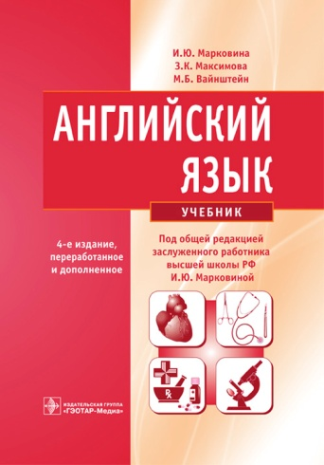**Марковина, И. Ю.** Английский язык : учебник / И. Ю. Марковина, З. К. Максимова, М. Б. Вайнштейн; под общ. ред. И. Ю. Марковиной. - 4-е изд. , перераб. и доп. - Москва : ГЭОТАР-Медиа, 2024. - 368 с. - ISBN 978-5-9704-8490-6. - Текст : электронный // ЭБС "Консультант студента" : [сайт]. - URL : <https://www.studentlibrary.ru/book/ISBN9785970484906.html> (дата обращения: 22.06.2024). - Режим доступа : по подписке.

Впервые учебник рекомендуется в качестве базового для студентов как медицинских, так и фармацевтических вузов и факультетов. Это обусловлено очевидной для современного специалиста в области фармации необходимостью владеть общемедицинской лексикой. В соответствии с направлением обучения дополнительно предлагается курс специальной грамматики.

* Ссылка на полный текст: <https://www.studentlibrary.ru/book/ISBN9785970484906.html> (дата обращения: 22.06.2024).

❓Регистрироваться в "Консультант студента" необходимо в ЛОКАЛЬНОЙ сети вуза, например, в Электронном читальном зале библиотеки

* Руководство по регистрации в электронных ресурсах - <https://www.volgmed.ru/uploads/files/2019-8/115818-registraciya_v_ebs_prepodavatelyam_aspirantam_ordinatoram_sotrudnikam.pdf>

Составитель Главный библиограф Е. В. Спивакова